5. Оказание помощи в форме возмещения расходов

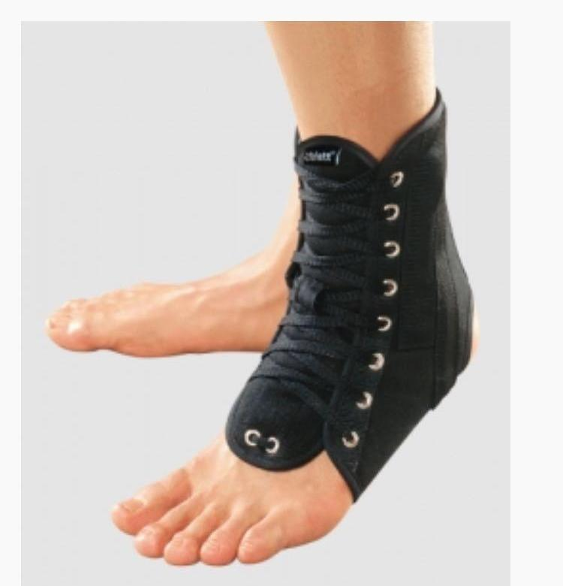
5.1 Помощь в форме возмещения расходов оказывается малоимущим семьям в связи с приобретением за счет собственных средств протезно-ортопедических изделий детям, не являющимся инвалидами, в размере их стоимости, но не более 9000 рублей.

Право на компенсацию расходов на приобретение для детей, не являющихся инвалидами, протезно-ортопедических изделий (далее - денежная компенсация) имеет один из родителей (законный представитель) ребенка, не являющегося инвалидом, в семье которого величина среднедушевого дохода ниже величины прожиточного минимума по соответствующей социально-демографической группе населения по соответствующей части Республики Карелия.

Денежная компенсация предоставляется на следующие протезно-ортопедические изделия: реклинаторы, корсеты, бандажи, туторы, ортопедическую обувь, ортопедические стельки и полустельки, изделия из лечебного компрессионного трикотажа (чулки (колготы) компрессионные).

Денежная компенсация предоставляется один раз в год в отношении одного ребенка и производится, если обращение за ее предоставлением последовало не позднее 3 месяцев со дня приобретения для детей, не являющихся инвалидами, протезно-ортопедических изделий.

Документы, которые необходимо представить родителю (законному представителю) ребенка:
- документы о доходах за три последних календарных месяца, предшествующих месяцу подачи заявления всех членов семьи;
- документы о степени родства и (или) свойства членов семьи, их совместном проживании и ведении совместного хозяйства;
- документы о принадлежащем семье на праве собственности имуществе;
- паспорт (для предъявления);
- сберегательную книжку или реквизиты банковской карты.

Дополнительно представляют:
- копию свидетельства о рождении ребенка;
- справку медицинской организации о необходимости обеспечения ребенка протезно-ортопедическими изделиями;
- документы, подтверждающие приобретение протезно-ортопедических изделий с указанием их стоимости.

5.2. Помощь в форме возмещения расходов оказывается на оплату стоимости путевки для ребенка, приобретенной родителем (законным представителем) самостоятельно, в размере ее стоимости, но не более 15 000 рублей.

Компенсация предоставляется родителю один раз в год в отношении одного ребенка из малоимущей семьи и из семьи, находящейся в трудной жизненной ситуации.
Компенсация расходов на оплату стоимости путевок (полной или частичной) предоставляется одному из родителей (единственному родителю, законному представителю) за приобретенную (приобретенные) самостоятельно путевку (путевки) для детей в возрасте от 6 до 18 лет на дату заезда в загородные стационарные оздоровительные лагеря, санаторно-курортные организации (детский санаторий, санаторный оздоровительный лагерь круглогодичного действия) и иные организации, основная деятельность которых направлена на реализацию услуг по обеспечению отдыха детей и их оздоровления, с продолжительностью смены не менее 18 календарных дней, и расположенные на территории Республики Карелия и иных субъектов Российской Федерации, а также стран Содружества Независимых Государств (далее - Компенсация; организации оздоровительного отдыха).

Компенсация предоставляется, если обращение за ней последовало не позднее трех месяцев со дня окончания нахождения ребенка в организации отдыха и оздоровления детей.

Документы, которые необходимо представить родителю (законному представителю) ребенка:
- копия свидетельства о рождении ребенка (для детей старше 14 лет - копию паспорта);
- отрывной талон к путевке или иной документ, подтверждающий пребывание ребенка в организации отдыха и оздоровления детей, заверенный подписью руководителя и печатью организации оздоровительного отдыха;
- платежный документ, подтверждающий факт оплаты стоимости путевки (полной или частичной), приобретенной родителями самостоятельно (договор об оказании услуг, кассовый чек, приходный ордер).

Документы, подтверждающие трудную жизненную ситуацию:
- для детей-инвалидов:
- сведения об установлении инвалидности;

- для детей-сирот и детей, оставшихся без попечения родителей:
- документы, подтверждающие решения, заключения и разрешения, выдаваемые органами опеки и попечительства;

- для детей, находящихся в специальных учебно-воспитательных учреждениях или в специализированных учреждениях для несовершеннолетних, нуждающихся в социальной реабилитации:
- сведения о нахождении ребенка в специализированных учреждениях для несовершеннолетних, нуждающихся в социальной реабилитации;

- для детей, находящихся в иной трудной жизненной ситуации:
- документы, подтверждающие нахождение в трудной жизненной ситуации (справка с места работы родителей, справка с места учебы ребенка, заключение организации социального обслуживания или учреждения социальной защиты, справка учреждения здравоохранения Республики Карелия для получения путевки на санаторно-курортное лечение формы № 070/y либо справка учреждения здравоохранения Республики Карелия об определении лечащим врачом необходимости проведения для ребенка оздоровительного отдыха в организации, основная деятельность которой направлена на реализацию услуг по обеспечению оздоровления детей, копия свидетельства о расторжении брака, копия свидетельства о смерти одного из родителей, справка о рождении формы № 2, утвержденная Приказом Минюста России от 01 октября 2018 года № 200, выданная органом записи актов гражданского состояния, справка органа службы занятости населения, иные документы).

С документами нужно обращаться в Отделение по работе с гражданами в г.Петрозаводске и Прионежском районе Центра социальной работы Республики Карелия.
Телефоны для справок: 599252

